Декабрь
Декабрь - это первый месяц зимы. В декабре снежная хозяйка постепенно вступает в свои права, аккуратно укрывая природу покрывалом чистого белого снега, сковывая озера и реки льдом, делает воздух морозным. Именно поэтому, этот месяц с давних времен называют Студенцом, от слова стужа.
В декабре, чередуясь с оттепелями и внезапными морозцами, постепенно наступают холода. Декабрь - снежный месяц, снег застилает дороги, поля, склоны берегов замерших рек, улицы и дома, придавая природе застенчивый снежный вид. Зимняя природа в декабре засыпает, солнце все меньше времени проводит на небе и поднимается невысоко над горизонтом. Ближе к новогодним праздникам дни становятся очень морозными.
Издавна декабрь описывался во многих сказках, былинах, песнях, а так же о нем существует масса загадок.
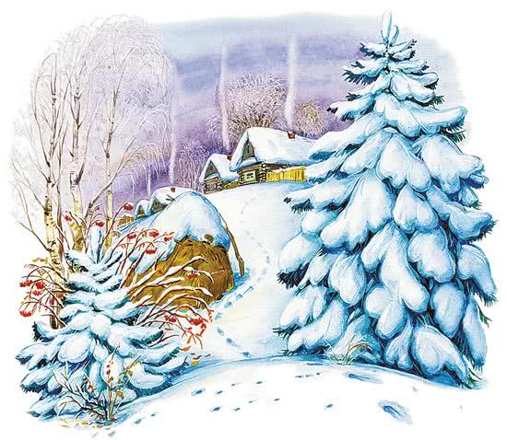

Какой месяц год замыкает, а зиму начинает?

Году месяц тот венец,
Но зиме он - не конец,
С ним зима берёт начало,
Стелет снега покрывало.
Все мы ждём его уход,
Чтобы встретить Новый год.

Ну, когда же Новый Год
К нам с подарками придет? -
Пусть пришел бы к детворе
Он пораньше - в ...
Морозы и вьюга,
И снег на дворе,
К нам в гости
Приходит зима в ...

Году конец и начало зиме!

Назовите-ка ребятки,
Месяц в этой-вот загадке,
Дни его всех дней короче,
Всех ночей длиннее ночи,
На поля и на луга
До весны легли снега.
Только месяц наш пройдет,
Мы встречаем Новый Год.

Дни его — всех дней короче,
Всех ночей длиннее ночи.
На поля и на луга
До весны легли снега.
Только месяц наш пройдёт,
Мы встречаем Новый год.

